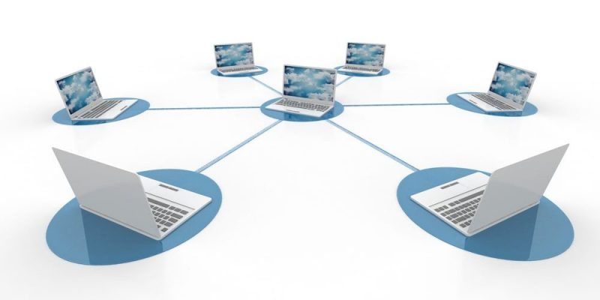

Se clasifican según:

Es un conjunto de dispositivos conectados por medio de cables, señales, ondas o cualquier método de transporte de datos para compartir información, servicios y recursos

